**js高级day04**

**面向对象的思想：自己管理自己。**

**优点：**

1. 提高代码的重用性
2. 提高了代码的可维护性
3. 提高了代码的逻辑性

**js面向对象的内置的构造函数**

Object函数

系统的内置的构造函数，直接通过new的方式，返回一个空的对象，可以给这个空的对象添加属性。

var obj=new Object()

var obj={}

字面量形式产生一个对象和Object之间有啥关系。

var obj={}

字面量形式的对象都是Object的实例化对象。

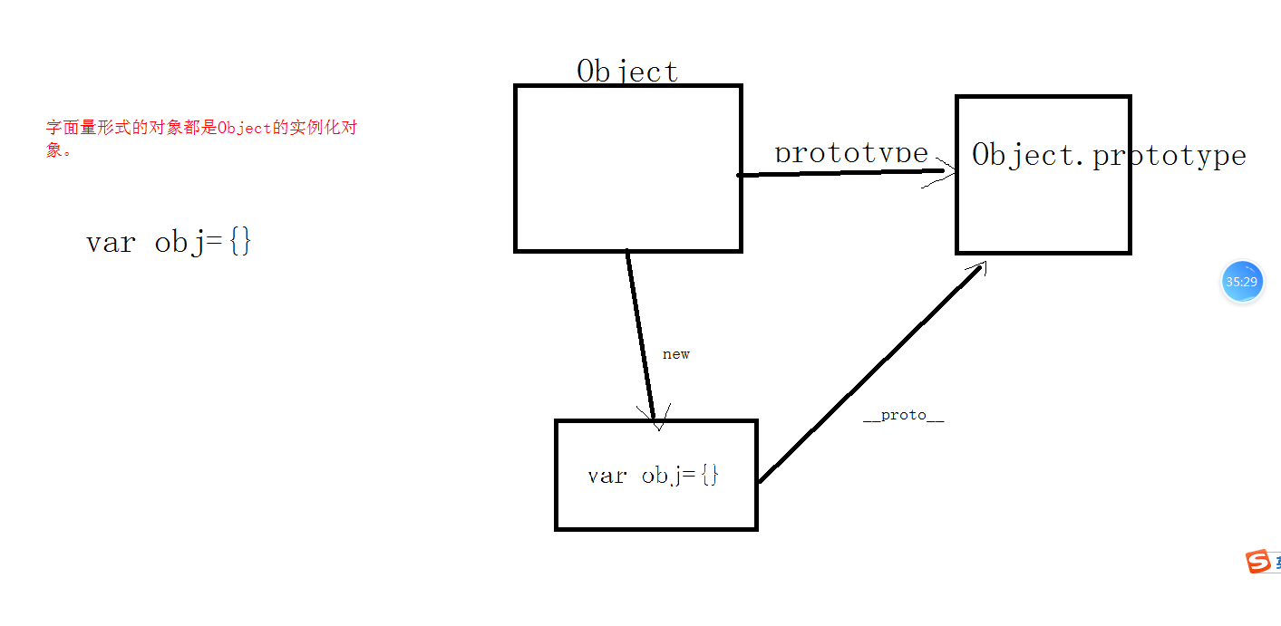

Object.prototype是所有对象的原型链的终点。

Function函数

系统内置的构造函数，实际上所有的function字面量形式的方法，都是它的实例。

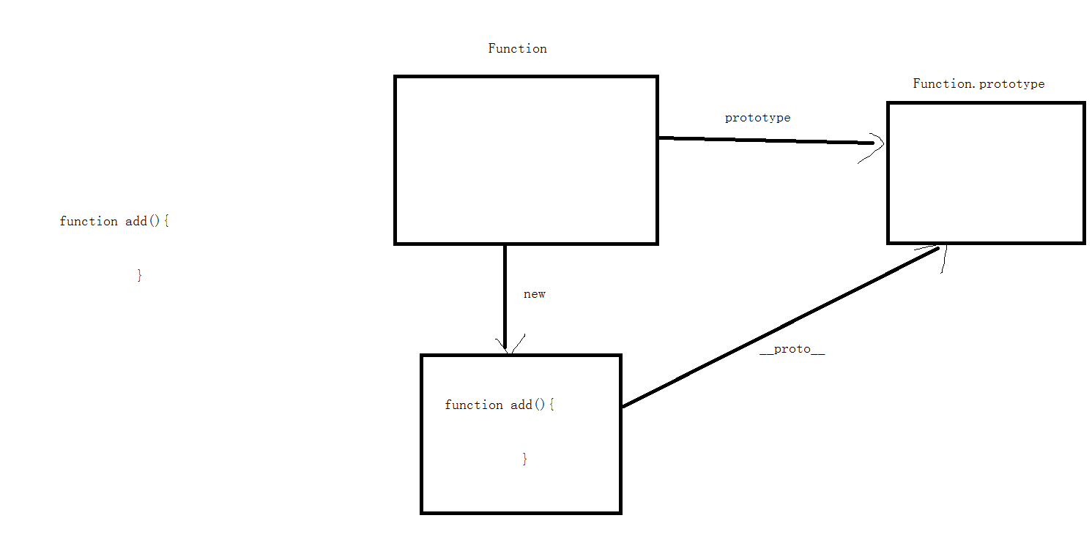

Function和Object之间的原型链的关系.

任何函数都是Function的实例，Object也是Function的实例，Function自己也是自己的实例！任何对象都是Object的实例。

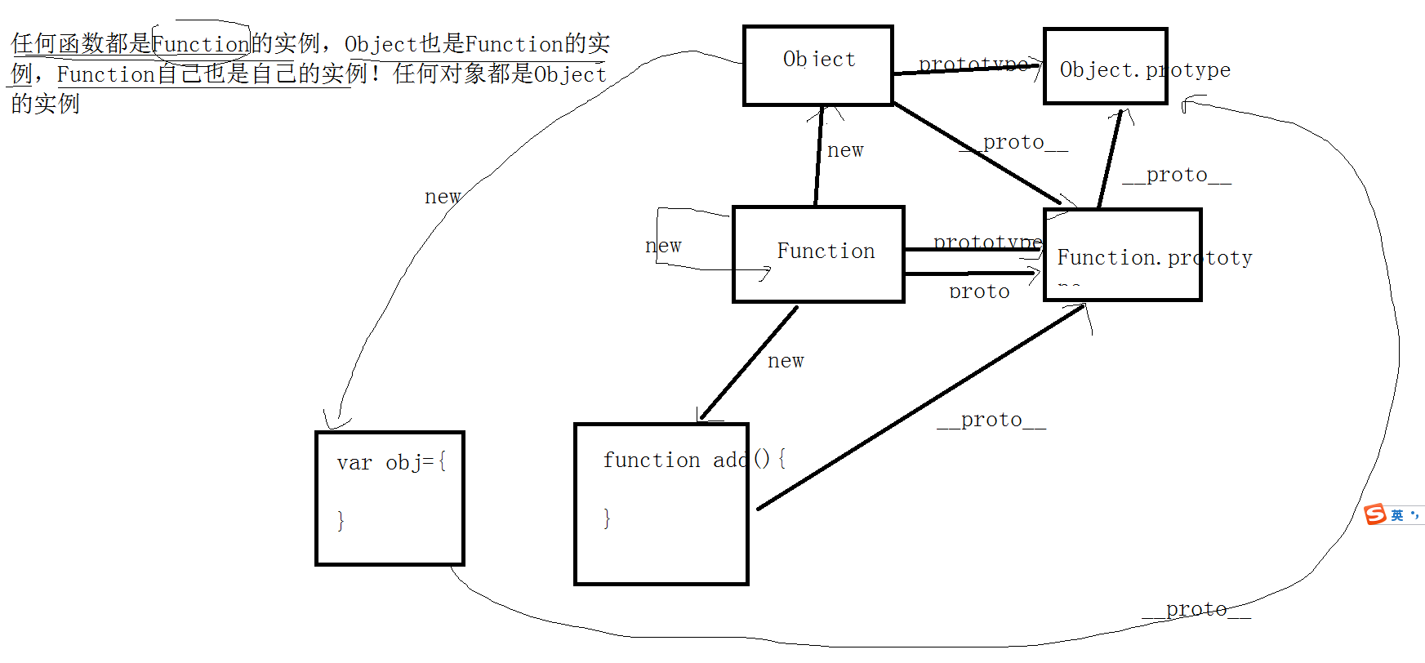

Array内置的构造函数

任何字面量形式的数组，都是Array的实例

RegExp函数

Number函数

var a=new Number(3);

var a=3;

用Number系统内置的构造函数创建的对象也可以用于计算。

String函数

var a=“helloworld”

var a=new String()

Boolean函数（内置的构造函数）

var a=true;

var a=new Boolean(true);

